Перечень транспортных средств, признанных брошенными, разукомплектованными, бесхозяйными
дата осмотра | адрес | марка/модель/гос. номер/цвет | срок добровольного/принудительного перемещения | фотоматериалы
26.02.2021 | г. Воронеж,  ул. 60 Армии, 29А | Шевроле Лачетти  К502ЕМ136  красный | 12.03.2021/ в соответствии с п. 4.1 постановления № 36 от 29.01.2018 | 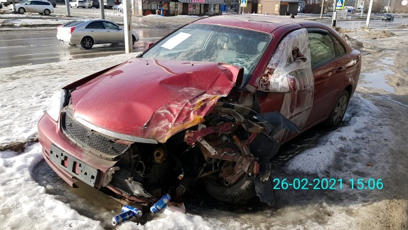 | 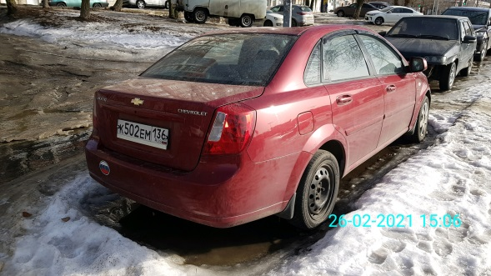
26.02.2021 | г. Воронеж,  ул. Шукшина, 29 | Дэу Нексия  М444ТМ36 | 12.03.2021/ в соответствии с п. 4.1 постановления № 36 от 29.01.2018 | 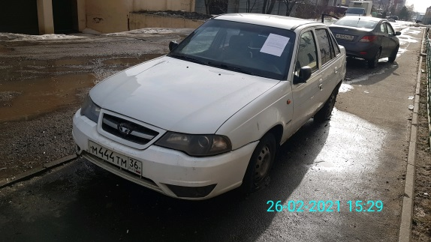 | 